三年级六班集团
企业智能体中枢 · 小红书运营工作台
产品介绍（管理层版）
一套让每个岗位的 AI 助手「有标准、有边界、有账本」的平台，以及第一个落地岗位：小红书运营
文档版本 1.0
发布日期 2026 年 10 月 29 日
适用阶段 本地全功能开发环境 · 同事试点
密级 内部

目录
1 一页读懂
1.1 三个核心价值
1.2 现在做到了什么
1.3 为什么值得继续投入
2 为什么要做：企业用 AI 的几个现实问题
3 产品全景
3.1 角色与分工
3.2 三个关键概念
4 智能体中枢：能力与老板能看到什么
4.1 对接方式：开放的 MCP 协议
5 小红书运营工作台：第一个岗位应用
5.1 主要功能
5.2 刻意设置的边界
5.3 版本与发布
6 中枢与工作台如何联动
6.1 一次运营任务的联动流程
6.2 联动点一览
6.3 对第二个、第三个岗位意味着什么
7 核心优势与亮点
7.1 与「员工各自使用 AI 工具」的对比
8 管控与安全
8.1 设计原则
8.2 具体措施
9 现状、验证情况与风险
9.1 已验证
9.2 尚未验证或有限制
9.3 主要风险
10 下一步与需要老板决策的事项
10.1 近期计划
10.2 需要老板拍板的事
10.3 附：术语

1 一页读懂
一句话：智能体中枢是公司内部的「AI 管理中心」——统一管账号、权限、公司知识、做事标准、模型费用和算力，并记录每一次调用；员工继续用自己顺手的 AI 助手干活，但所有助手都按公司的标准、在公司划定的边界内工作。小红书运营工作台是接在中枢上的第一个岗位应用，帮运营完成对标分析、选题、文案、封面和数据复盘，并且只做只读分析，不会自动发布。

1.1 三个核心价值
价值 | 说明
标准统一 | 公司的做事流程（技能）和资料（知识库）由主管在中枢里维护，所有员工的 AI 助手读的是同一份，不再「各用各的、各写各的」
风险可控 | 谁能用什么、能看哪些资料，由中枢在服务端判定；越权会被拒绝并留记录；模型花费按人计量、有月度额度
过程可见 | 员工做成了什么、哪里报错、谁在线、花了多少钱，老板在控制台一屏能看到；AI 发现标准有问题只能提建议，由人审核后才生效

1.2 现在做到了什么
项目 | 现状
研发周期 | 2026 年 10 月 15 日启动，至今约两周，累计 160 余次代码提交
中枢 | 控制台 16 个功能页面；员工的 AI 助手可调用 16 个中枢工具；8 个部门共 17 份岗位技能；8 类知识库；后端自动化测试 445 项、前端 16 项
小红书运营工作台 | 已迭代到 v0.8.26（累计 45 次版本记录），覆盖对标、选题、文案、封面、视频、互动、复盘；已通过中枢发布到员工电脑试用
员工电脑安装 | 一条命令完成安装，装之前先自检，并在全新的 Windows 虚拟机上完整走通；已有员工电脑在试用并反馈问题
阶段 | 同事试点阶段。运行在本机 Docker 环境，上云（香港云服务器）的计划暂缓，先在本地把功能测完

1.3 为什么值得继续投入
- 不绑定某一个 AI 工具：员工用 WorkBuddy、CodeBuddy 或其他 AI 助手都可以，中枢只管「经过中枢的资源」，将来换工具不用推倒重来。
- 第一个岗位就是真实业务：小红书运营不是演示，已经有员工电脑在用，使用中暴露的问题（安装、升级、数据口径）正在被逐个修掉。
- 每新增一个岗位，成本在下降：身份、权限、知识、模型、审计这些通用能力已经在中枢里；下一个岗位只需要做自己的应用，并提供一份接入说明，控制台不用改代码。

2 为什么要做：企业用 AI 的几个现实问题
下面是企业让员工普遍使用 AI 助手时常见的问题，也是中枢的设计目标。这里是设计动机，不是已经测算出的节省金额。
问题 | 没有中枢时 | 有中枢时
各用各的，质量参差 | 每个人自己写提示词、自己找资料，同一件事做法不一样 | 公司的做事流程和资料集中维护，所有人的 AI 助手读同一份，改一次全员生效
资料和边界管不住 | 员工把资料贴给不同的 AI 产品；谁看了什么说不清 | 资料留在公司的知识库里，按岗位和密级过滤；越权被拒绝并记录
费用不透明 | 各人各付、各自的账号，或共用一个 key，看不出谁花了多少 | 每人一个专属 key，按人、按部门、按模型统计；岗位包设月度额度
出了问题查不到 | AI 做了什么没有记录，出错靠员工口述 | 每次调用有追踪 ID 和审计；员工电脑上的报错自动回传到控制台
老板看不到成果 | 只能开会问、翻聊天记录 | 员工上报的成果进入看板，按岗位和个人汇总
换工具代价大 | 流程绑死在某个 AI 产品上 | 中枢用开放的 MCP 协议对接，AI 助手可以换
新员工上手慢 | 装环境、配账号、找资料各自摸索 | 一条命令装好并登录；岗位技能和知识库自动就位

提醒：表里右列描述的是中枢已经实现的机制。效果（例如省了多少时间、质量提升多少）需要在试点期间用真实数据衡量，目前还没有这类统计，本文不给出具体数字。

3 产品全景
整套系统由三部分组成：智能体中枢（部署在公司内网的管理端）、员工端接入（让员工电脑接上中枢）、应用（按岗位分发的业务工具，小红书运营工作台是第一个）。
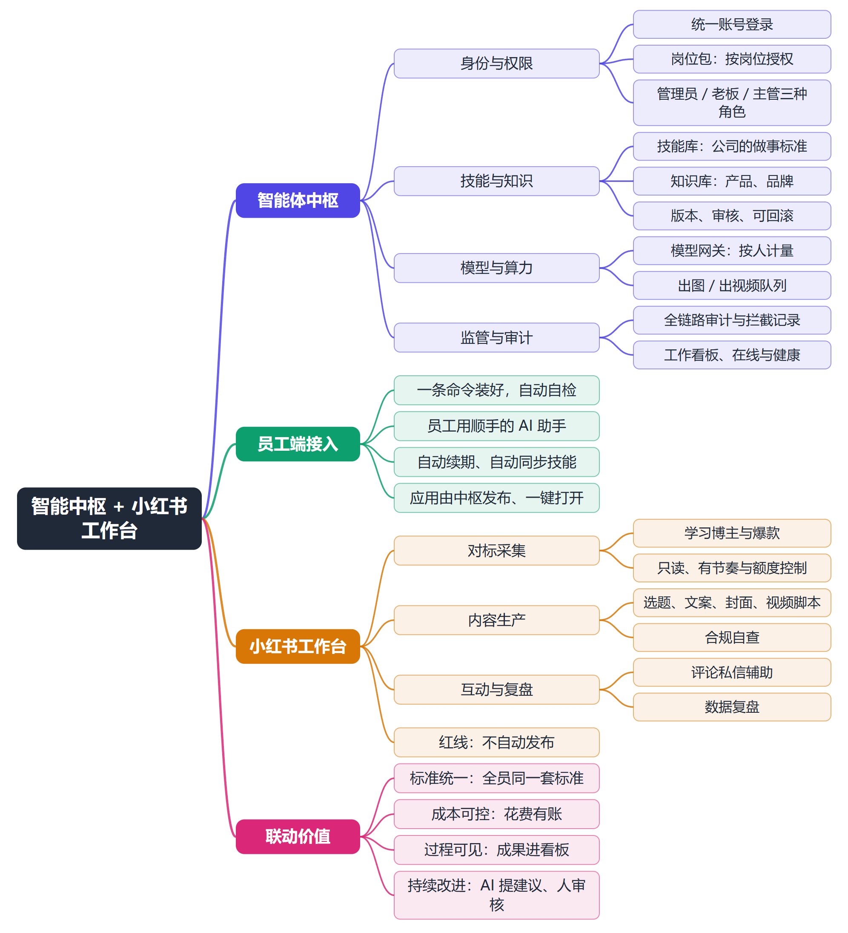
图 1 产品全景思维导图

3.1 角色与分工
角色 | 在系统里做什么
老板 | 看全公司的总览、成果看板、成本和审计；审核全公司级的技能和知识修改
部门主管 | 管本部门的成员、岗位技能和知识；本部门的修改可以直接生效；审核本部门员工的 AI 提出的改进建议
管理员 | 建账号、配岗位包、接模型、发布应用、看应用健康；新增的接口默认只有管理员能用
员工（运营等岗位） | 用自己的 AI 助手和岗位应用干活；自己的助手按岗位包拿到技能、知识和工具
员工的 AI 助手 | 通过中枢调用技能、知识、出图出视频；上报成果；发现问题只能提建议

3.2 三个关键概念
- 岗位包：把「这个岗位能用哪些工具、哪些知识库、哪些模型、能打开哪些应用、月度额度多少」打成一包，按岗位或按人分配。权限由它决定，不靠员工自己的提示词。
- 技能：公司规定的工作做法，例如选题、写作、封面、合规自查的标准步骤。AI 助手按技能做事，主管在控制台修改并保留版本。
- 应用：由中枢统一发布、在员工电脑本机运行的程序。员工对 AI 助手说「打开小红书工作台」，中枢先确认权限，再下载、校验、启动。

4 智能体中枢：能力与老板能看到什么
能力 | 解决什么问题 | 老板 / 主管能看到、能做的
统一账号与组织 | 员工用一个公司账号登录，部门即组织结构；停用成员后其 AI 助手的访问在 30 秒内失效 | 在「成员与组织」页建账号、改部门、启用停用
岗位包与权限 | 不同岗位看到不同的工具和资料，越权调用被拒绝 | 「岗位包」页配置；「审计」页看拦截记录
技能库 | 公司的做事标准在线编辑、有版本和差异对比、可回滚；本部门修改直接生效，全公司级修改需要审核 | 「技能库」页维护；员工的 AI 助手自动同步
知识库 | 产品资料、品牌调性、违禁词、历史爆款、制度、售后话术等集中管理，有负责人和复核周期，逾期提醒；发布后可被检索 | 「知识库」页维护，按岗位和密级过滤
改进建议 | AI 助手发现技能或资料有误时，只能提交建议，不能直接改 | 主管 / 老板审核：采纳、修改后采纳、驳回并说明原因
模型网关 | 员工的模型调用经过公司网关：专属 key、按人计量、按岗位限额；模型要设价格才计费准确 | 「模型」页、「用量」页：按人、部门、模型看花费
出图出视频 | 文生图、文生视频、图生视频走统一队列，本机 GPU、第三方 API、H3 网关三条通道可切换，节点掉线自动改派 | 「生成任务」页看队列和结果
工作成果与日报 | 员工的 AI 助手把「做成了什么」上报；老板的助手可定时拉日报 | 「工作看板」按岗位和个人展示
审计与可观测 | 每次调用有追踪 ID，同一任务的登录、检索、生成、模型调用串成一条链路 | 「审计」页、总览的实时活动
应用分发与健康 | 应用由中枢发布、校验后分发；员工电脑上的安装和运行错误自动回传，带错误码和处理办法 | 「应用」页、「应用健康」页

4.1 对接方式：开放的 MCP 协议
中枢本身是一个标准的 MCP 服务（让 AI 助手调用外部工具的开放协议）。凡是支持 MCP 的 AI 助手都能接入：已实测 WorkBuddy 和 CodeBuddy CLI，Hermes 做过早期验证；Cursor、Claude 桌面版的配置写入已支持，尚未实测。员工只需要运行一条安装命令，接入器会自动登录、写好配置、同步岗位技能。
连上之后，助手可使用的工具包括：查询自己的身份和岗位、读取技能、检索知识库、出图和出视频、打开公司应用、上报工作成果、提交改进建议；老板和主管还有「团队成果汇总」。管理类操作（成员、模型价格、岗位包）不在其中，只能在控制台里做。

5 小红书运营工作台：第一个岗位应用
定位：给小红书运营人员用的本机网页工作台，装在员工自己的电脑上，数据存在本机目录。它把「看对手、定选题、写内容、做封面、看数据」放在一个界面里，底层由员工的 AI 助手完成分析和生成，并接入公司中枢取得标准和资料。
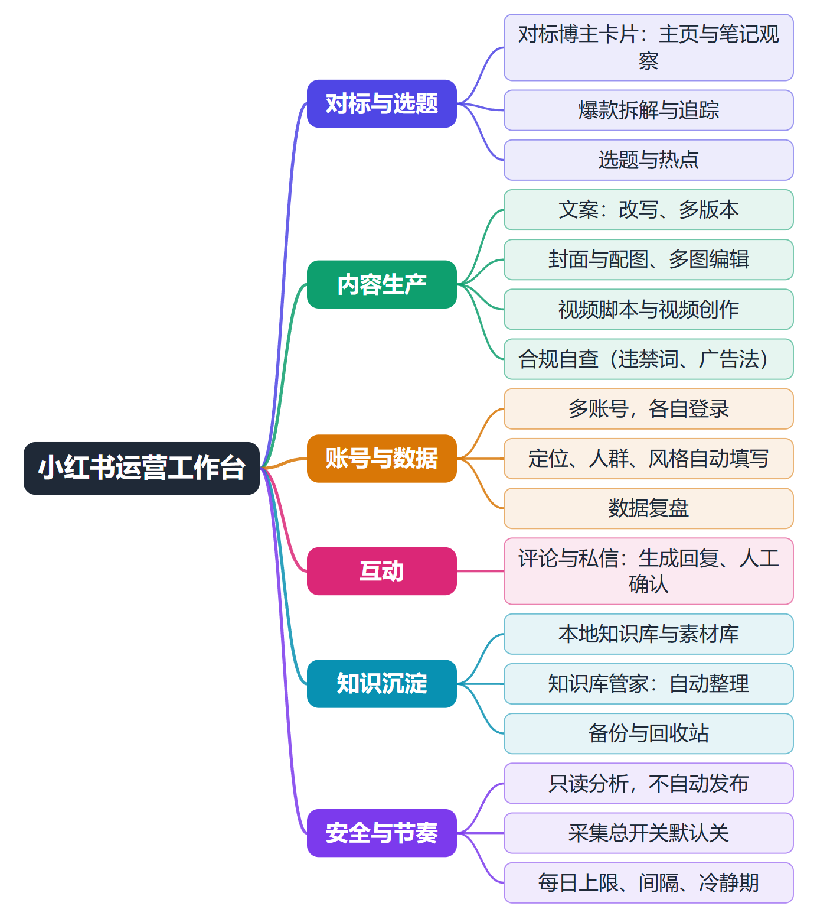
图 3 工作台功能思维导图

5.1 主要功能
模块 | 做什么
竞品对标 | 添加对标博主，AI 在员工自己的浏览器里只读观察主页和笔记，生成结构化的博主卡片；可做爆款拆解和对标追踪
选题 | 结合账号定位和热点给出选题
文案 | 生成和改写笔记文案，支持多版本；自动做合规自查（违禁词、广告法）
封面与配图 | 封面、配图、多图编辑；图片和视频走中枢的出图出视频队列
视频 | 视频脚本和视频创作
互动 | 评论和私信辅助：生成回复建议，由人确认
账号与数据复盘 | 多账号各自登录；根据主页自动填好账号的定位、目标人群和内容风格（只填空白处，可再改）；数据复盘
知识沉淀 | 本地知识库和素材库，知识库管家可自动整理；有备份和回收站

5.2 刻意设置的边界
用户（公司）对这个工作台提出的硬性要求，已经落实在产品里：
- 只做只读分析，不自动发布。学习博主、分析数据可以自动化；发布到小红书由员工自己确认并完成。
- 采集只走 WorkBuddy 浏览器插件，在员工自己的浏览器里进行，不使用后台浏览器直连。
- 采集节奏受控：采集总开关默认关闭，由运营本人打开；有每天笔记 / 主页上限、两次采集的间隔、允许时段，遇到平台提示可以设冷静期。
- 权限分档：浏览器权限默认是只读档（只能看、滚动、截图），更高权限需要明确授权。

需要说明：这些措施控制的是读取量和行为边界，不能保证平台不会对账号采取风控措施。平台规则变化和账号状态属于外部因素。

5.3 版本与发布
工作台随中枢发布：每次升级版本号后上传到中枢的应用目录即可，不需要重启中枢。员工双击桌面图标就会自动升级到新版（旧版本空闲才会被替换，有任务在跑时不打断）。目前版本 v0.8.26，已在员工电脑试用并持续根据反馈修复。

6 中枢与工作台如何联动
工作台不是孤立的工具：它借助中枢拿到公司的标准、资料、模型和算力，又把成果、错误和在线状态回报给中枢。中枢负责「管」，工作台负责「做」。
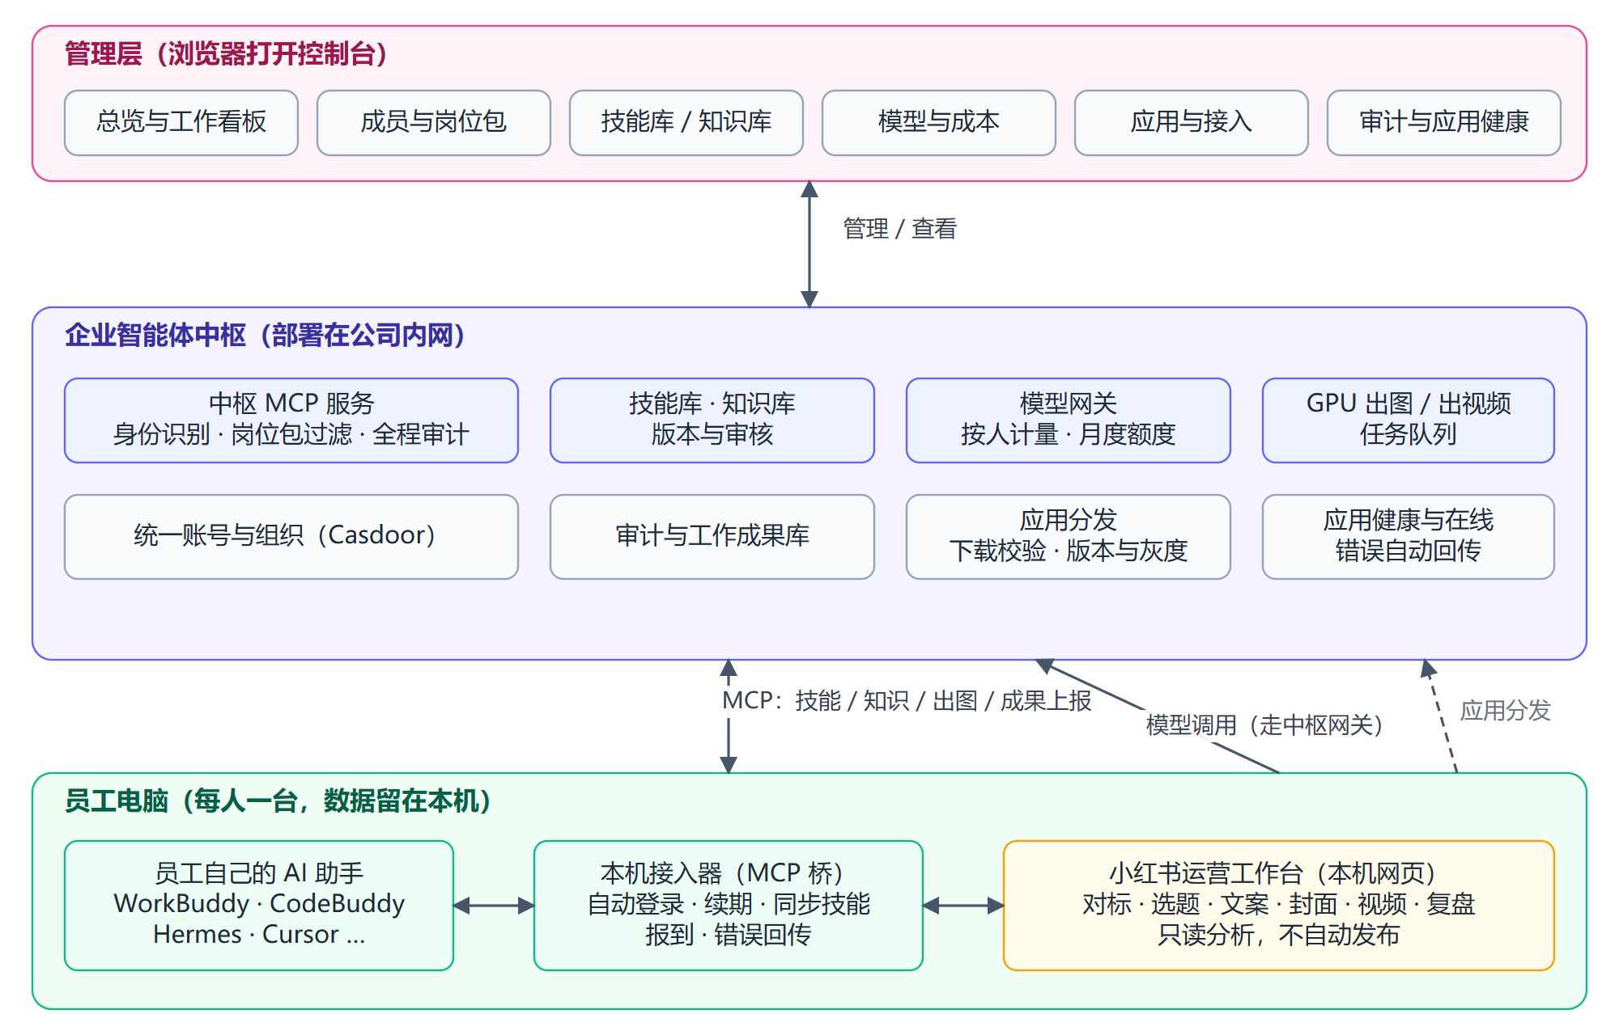
图 2 联动架构图

6.1 一次运营任务的联动流程
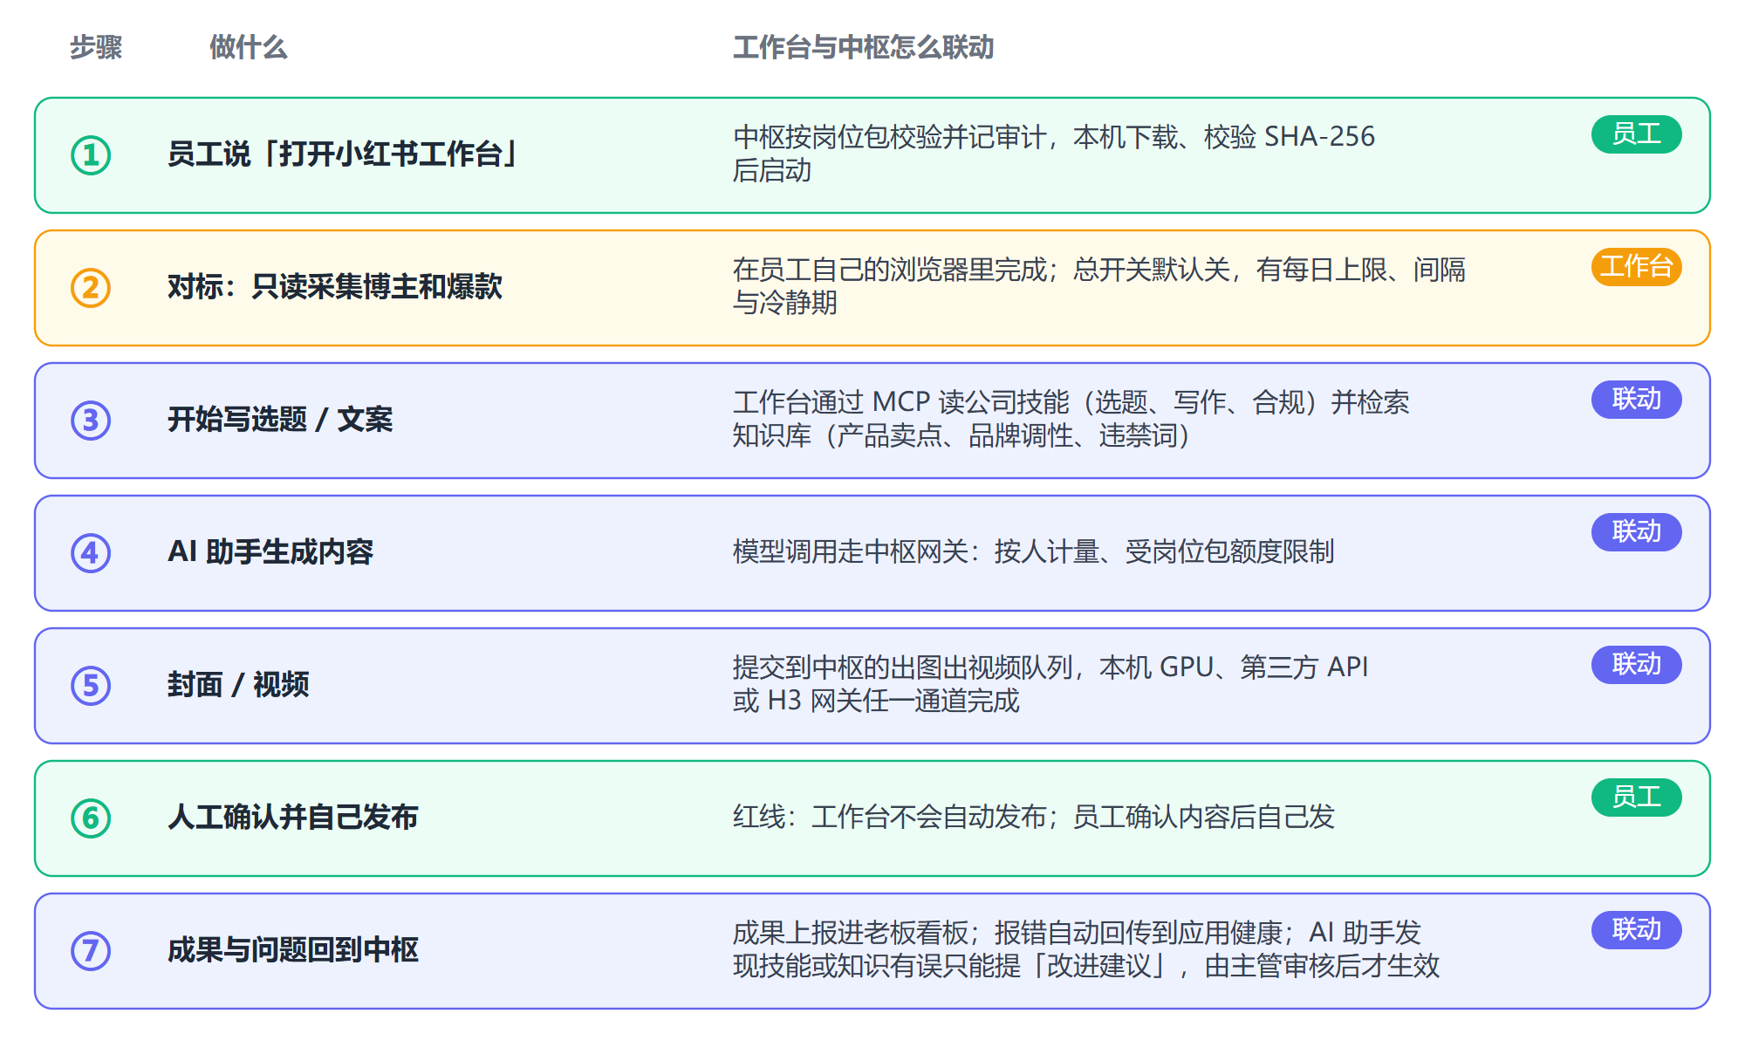
图 4 一次运营任务的联动流程

6.2 联动点一览
联动点 | 谁给谁 | 效果
应用分发与升级 | 中枢 → 工作台 | 岗位包决定谁能打开；下载后校验指纹；员工双击图标自动升到新版；老板不用逐台电脑去装
公司技能 | 中枢 → 工作台 | 选题、写作、封面、合规自查按公司标准做；主管改了技能，全员下次使用即生效。工作台自带的操作手册与中枢技能叠加：业务标准以中枢为准，涉及格式、安全、不自动发布时以手册为准
公司知识库 | 中枢 → 工作台 | 写文案时能查到产品卖点、品牌调性、违禁词和历史爆款，而不是让 AI 凭空发挥
模型网关 | 中枢 ↔ 工作台 | 工作台里 AI 的每次模型调用都经过中枢：专属 key、按人计量、受月度额度限制
出图出视频 | 工作台 → 中枢 | 封面和视频提交到中枢的队列，三条通道任一完成，结果回到工作台
工作成果上报 | 工作台 → 中枢 | 完成的对标报告、选题表、封面等成果自动上报，进入老板的工作看板
在线与活跃 | 工作台 → 中枢 | 工作台开着时每分钟向中枢报到；总览据此显示在线人数和今日活跃
应用健康 | 工作台 → 中枢 | 安装、启动、任务失败的错误自动回传（已去掉隐私信息），管理员按版本、系统、错误码查看
改进闭环 | 工作台 → 中枢 → 人 | AI 在使用中发现技能不合理，提交改进建议；主管审核后才形成新版本

6.3 对第二个、第三个岗位意味着什么
小红书工作台是样板。以后设计、视频、销售等岗位要做自己的应用，只需要：按应用接入指南提供程序包，并随包提供一份接入说明（给谁用、怎么打开、员工首次要做什么、限制和常见问题）。控制台的「应用」页会自动按应用展示这份说明，「发给员工的话」也会自动拼上该应用的首次使用步骤，控制台本身不用改代码。

7 核心优势与亮点
亮点 | 为什么重要 | 做到什么程度
权限在服务端强制执行 | 不靠提示词约束 AI；即使有人诱导 AI「忽略限制」，越权调用也会被拒 | 已实现，所有工具入口统一判定；知识库内容作为「数据」返回，并标注不可信
员工的 AI 助手可以换 | 不绑定某个厂商；工具换代时流程和资料不丢 | 通过开放协议接入；WorkBuddy、CodeBuddy 已实测
公司的做事标准可迭代 | 标准不是写完就扔：AI 在使用中提建议，人审核后生效，每次都有版本可回滚 | 技能库与知识库有版本、差异对比、审核流程
成本有账可查 | 模型费用可以按人、部门、模型统计和限额 | 已实现；花费按当前配置的价格重新计算，避免价格没设好时统计虚高
装机不靠运气 | 员工电脑环境千差万别，装不上是最大的落地阻力 | 一条命令安装；装前自检并给出原因；运行环境从中枢下载固定版本；在全新 Windows 虚拟机上完整走通
升级可控 | 员工电脑上的接入器会自动更新，发错版本影响所有人 | 已做灰度发布与回滚机制：先给指定几人，观察后再放量；出问题可让电脑退回旧版本
问题自动被看见 | 员工遇到报错通常不会主动汇报 | 报错自动回传，带错误码和处理办法；老板看板上看到版本、系统和成功率
工程质量有保障 | 两周高速迭代最怕改一处坏一处 | 后端 445 项、前端 16 项自动化测试；提交前和 CI 配置了统一检查；关键口径（在线、花费）有一致性测试
开源组件优先 | 减少自研和维护负担 | 身份、模型网关、知识检索、生图使用成熟开源组件，自研聚焦权限、治理、调度、计量和集成
新岗位接入成本低 | 要让每个岗位都有自己的 AI 应用 | 有应用接入指南和接入说明模板，控制台按应用自动展示

7.1 与「员工各自使用 AI 工具」的对比
维度 | 员工各自使用 AI 工具 | 使用中枢
标准与资料 | 各自准备，难统一 | 公司统一维护，自动下发
权限与数据 | 靠自觉 | 服务端强制，越权留记录
费用 | 分散、不透明 | 按人计量、可限额
过程与成果 | 看不到 | 审计、看板、健康数据
换工具 | 流程要重做 | 开放协议，助手可换
前期投入 | 低 | 需要部署和维护中枢（见第 9 节的风险）

8 管控与安全
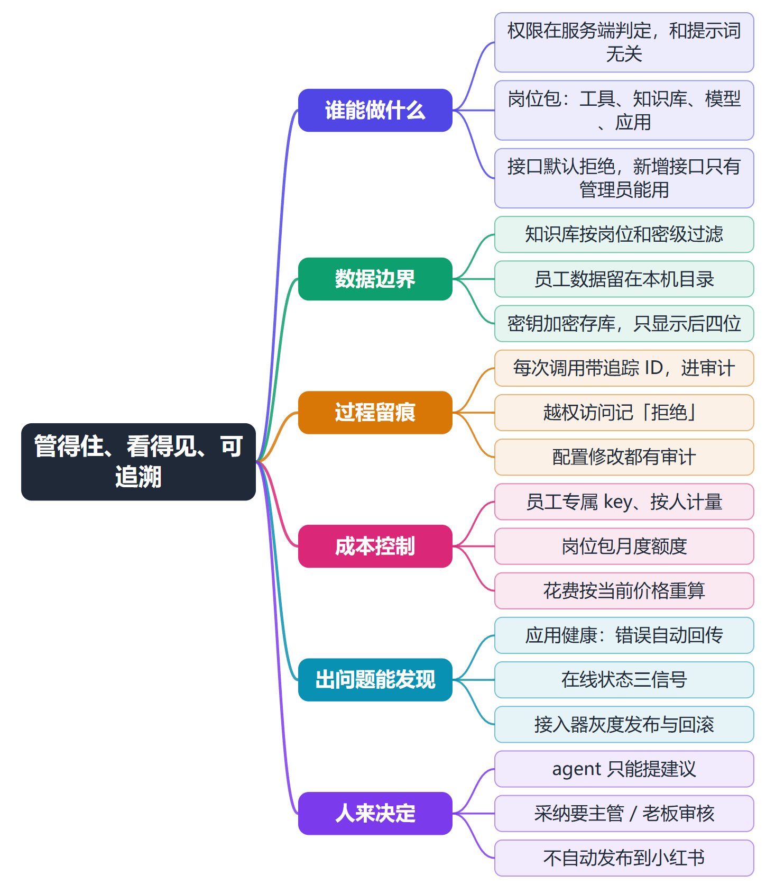
图 5 管控与安全思维导图

8.1 设计原则
原则 | 含义
管 agent，不管人 | 管理员看到的是 AI 助手的调用链路、用量和拦截，而不是员工屏幕
默认拒绝 | 控制台接口对老板和主管只开放白名单；新增接口默认只有管理员能用，忘了配置也不会泄露
agent 只提建议，人来决定 | 改标准、改资料的最终决定权在主管或老板
故障降级而非中断 | 知识库、算力节点、网络任一出问题，主流程尽量继续，并留日志
先说清楚再动手 | 缺依赖、权限不足时给出可执行的说明，而不是悄悄失败

8.2 具体措施
- 身份：自建账号，不接外部账号体系；员工首次登录须改初始密码；登录连续输错会被临时锁定；停用成员后其令牌 30 秒内失效。
- 密钥：保存的密钥加密入库，接口和审计里只显示后四位。
- 审计：控制台所有写操作都写审计，详情里不含密码和密钥；员工电脑上的错误回传前会去掉用户目录、令牌、邮箱、手机号和网址参数。
- 应用分发：只执行中枢发布的版本，下载链接带签名且 10 分钟过期，员工端校验文件指纹，不安全的包路径会被拒绝。
- 接入器更新：接入器自动更新自己，已做灰度发布与回滚，避免一次发错影响所有电脑。
- 采集边界：只读、不自动发布、总开关默认关、有额度与冷静期。

9 现状、验证情况与风险
本节如实说明哪些已经验证、哪些还没有，避免对成熟度产生误判。

9.1 已验证
项目 | 验证方式
中枢后端 | 445 项自动化测试通过；关键流程用真实登录和真实接口跑过
控制台前端 | 类型检查、代码检查通过；16 项页面冒烟测试（登录、总览、成员、应用、接入方式）；应用页和接入方式页由人在浏览器里看过
员工电脑安装 | 在全新的 Windows 11 虚拟机上从零完整安装并使用；含安装前自检、运行环境下载、快捷方式与图标、老版本升级
模型与计量 | 用真实网关和临时 key 验证了「工作台任务经过中枢模型」「调用在数秒内计入在线状态」；花费重算后本月数字从虚高的约 6800 元回到约 530 元
知识库检索 | 文档已索引并可检索（曾因本机端口被系统保留而中断，已修复并写入文档）

9.2 尚未验证或有限制
项目 | 说明
真实员工电脑上的全部场景 | 部分功能（如工作台在线心跳、接入器自动更新）只在隔离环境验证，真实员工电脑上的表现仍需观察
macOS | 安装前自检、运行环境包只在 Windows 上验证过
云端部署 | 目前运行在本机 Docker 环境；备份与恢复、监控告警、密钥轮换等上云前的运维基础尚未做
小红书平台风险 | 只读与节奏控制降低但不能消除被平台限制的风险
业务效果 | 还没有「节省多少时间、内容质量提升多少」的统计，需要试点期间收集
自动化检查 | CI 工作流已写好，但还没有在代码托管平台上真正运行过

9.3 主要风险
风险 | 影响 | 缓解
依赖第三方 agent 工具 | WorkBuddy、CodeBuddy 的沙箱、登录和浏览器插件行为会变，曾导致安装和登录问题 | 安装前自检；错误自动回传；不绑定单一工具；文档沉淀已知的坑
单点运行 | 中枢目前在一台机器上，宕机则员工的助手暂时用不了中枢能力 | 上云前补备份、监控；员工端对中枢不可达做了降级
内容质量依赖知识库 | 知识库资料不全，AI 输出会偏 | 知识库有负责人和复核周期；等待产品资料补齐（冲剂 / 饮料）
维护投入 | 平台需要持续的开发与运维 | 通用能力已沉淀，新岗位接入有规范；开源组件减轻自研

10 下一步与需要老板决策的事项

10.1 近期计划
事项 | 说明
补齐知识库 | 按冲剂、饮料产品重写「品牌与产品」知识库，需要产品资料表、包装图、配料表、检验报告、价格表
接入器灰度放量 | 新版接入器（0.5.12）已准备好，先给几位员工灰度，再决定是否全员升级
工作台继续试用 | 收集员工反馈，用「应用健康」数据定位安装和运行问题
自动化检查上线 | 把已写好的 CI 在代码托管平台上跑起来
运维基础 | 备份恢复演练、监控告警、密钥轮换；在上云之前完成

10.2 需要老板拍板的事
- 试点范围与周期：从哪些员工开始，试点多久，用什么指标评估（例如每人每周做出的笔记数、选题采用率、模型花费）。
- 是否上云及时间：什么时候把中枢从本机迁到香港云服务器。
- 第二个落地岗位：下一个做哪个岗位的应用（设计、视频、销售等），由谁负责业务标准。
- 知识库负责人：品牌、产品、违禁词等知识库由谁负责维护和复核。
- 预算口径：模型和算力的月度预算，以及岗位包额度的设置原则。

10.3 附：术语
术语 | 说明
AI 助手 / agent | 员工使用的 AI 工具，如 WorkBuddy、CodeBuddy
MCP | 让 AI 助手调用外部工具的开放协议，中枢以它对外提供能力
岗位包 | 一个岗位的权限、知识、模型、应用和额度的组合
技能 | 公司规定的工作做法（步骤和标准）
接入器 | 装在员工电脑上的小程序，负责登录、续期、同步技能、连接中枢
应用 | 由中枢发布、在员工本机运行的业务工具，如小红书运营工作台
应用健康 | 员工电脑上的安装和运行错误自动汇总到控制台的功能

